**1.1 План-схема района расположения ДОУ,**

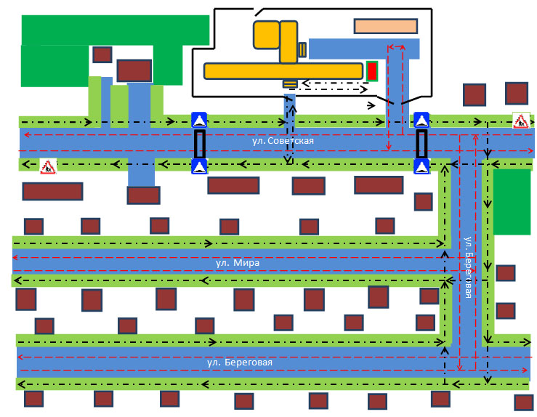

- гараж

- место посадки и высадки детей, пользующихся подвозом

- ИДН

- асфальтированные дороги с обочинами

- жилые строения

- территория ДОУ

- парк

- пути движения детей

- пути движения ТС

- ОУ Ларихинская ООШ